Приложение №__

к Дополнительному соглашению №16 от «__» _______ 2014 г.

к Договору №18713 от «01» июля 2013 г.

|  |
| --- |
| Сохранение индексированных журналов взаимодействий с партнёрами |
| **Техническое задание** |
| Коды доработок: MLVTBPLK-244  Листов: 3 |
| |  |  | | --- | --- | | **Согласован:**  ООО «РапидСофт Девелопмент»  Генеральный директор  Р.А. Василян  Подпись _____________________ | **Согласован:**  ООО «Программа «Коллекция»»  Генеральный директор  Т.В. Белозерова  Подпись _____________________ | |
|  |

# Глоссарий

Таблица 1. Список определений и сокращений

|  |  |
| --- | --- |
| Термин | Описание |
| Банк, ВТБ24, Заказчик | ООО «Программа «Коллекция»», организатор Программы ВТБ 24 «Коллекция». |
| Партнер | Юридическое лицо или индивидуальный предприниматель, вступившее с Банком в договорные отношения по поводу реализации Программы ВТБ 24 «Коллекция». |
| Uniteller | Партнер, обеспечивающий услугу интернет-эквайринга ООО «Программа «Коллекция»». |
| ИС Банка, Террадата | Информационная система Банка ВТБ 24 (ЗАО) (Террадата). |
| Банк, ВТБ24, Заказчик | ООО «Программа «Коллекция»», организатор Программы ВТБ 24 «Коллекция». |
| Система, Система «Коллекция», Система лояльности | Комплекс взаимодействующих программных компонентов, обеспечивающий работу Программы ВТБ 24 «Коллекция». |
| Программа ВТБ 24 «Коллекция» | Бонусная программа «Коллекция» ВТБ 24 (ЗАО), представляющая собой комплекс мероприятий, предназначенный для поощрения клиентов банка ВТБ 24 (ЗАО) осуществлять покупки с помощью эмитированной банком ВТБ 24 (ЗАО) карты международной платежной системы Visa International или MasterCard Worldwide. |
| ЛК | Совокупность разделов сайта «Коллекция», к которым имеет доступ авторизованный Участник программы. |
| Вознаграждение, Товар | Товары и услуги, доступные для заказа Участникам в качестве поощрения за активное пользование продуктами Банка. |
| Каталог (вознаграждений) | Перечень товаров и услуг партнеров с их описанием, из которого Участник может выбрать и заказать себе вознаграждение. |
| Раздел каталога | Категория первого уровня в Каталоге вознаграждений Программы ВТБ 24 «Коллекция». |
| Рубрика и подрубрика раздела каталога | Категории 2-го и 3-го уровни, соответственно. |

# Общие сведения

## Назначение документа

Настоящий документ содержит описание функциональных и интерфейсных требований на модификацию системы лояльности «Коллекция».

Эта спецификация предназначена для:

1. Согласования особенностей Системы с Заказчиком.
2. Согласования особенностей Системы с разработчиками.
3. Разработки программного продукта.
4. Последующего тестирования функционала с целью обеспечения качества продукта.

Детальная информация по взаимодействию с ИС банка, Партнерами и другими внешними системами отражена в документах по интеграции.

## Связанные документы

Таблица 2. Список связанных документов

|  |  |  |
| --- | --- | --- |
| Документ | Описание | Псевдоним |
| Глоссарий ВТБ 24 v 2.1 | Содержит информацию с ключевыми определениями и ролями, которые используются в текущем документе. | Глоссарий |
| Описание электронного обмена информацией с ВТБ24-Лояльность | Содержит описания взаимодействий системы лояльности «Коллекция» с ИС Банка | Спецификация на интеграцию с ИС Банка |
| Описание электронного обмена информацией с поставщиками вознаграждений | Содержит описания взаимодействия системы лояльности «Коллекция» с ИС поставщиков вознаграждений; | Спецификация на интеграцию партнёров |

# Требования к функциям ПО

## MLVTBPLK-244 Сохранение индексированных журналов взаимодействий с партнёрами

### Назначение

На данный журналы системы сохраняются в простых текстовых файлах, что не позволяет оперативно проводить разбор инцидентов, связанных с взаимодействиями с партнёрами и с Банком. Кроме того, по текстовым журналам невозможно проводить автоматический мониторинг количества ошибок за период времени. Это приводит к задержкам в идентификации инцидентов и росту обращений клиентов в колл-центр.

Цели доработки:

1. Снижение времени разбора инцидентов во взаимодействии с ИС партнёрами;
2. Предоставление возможности автоматизированного мониторинга уровня ошибок во взаимодействиях с партнёрами.

Для достижения этих целей необходимо выполнение следующих задач:

1. Установка сервера ElasticSearch в отказоустойчивой конфигурации и интерфейса поиска Kibana;
2. Сохранение, наряду с текстовыми файлами в базе ElasticSearch всех обращений между системами «Коллекция» и партнёров и возвращаемых результатов.

### Функциональные требования

1. Следующие компоненты должны сохранять записи журналов в ElasticSearch:
   1. Сайт «Коллекция»
   2. АРМ Каталога
   3. АРМ Подсистемы безопасности
   4. Partner Connector
   5. Bank Connector
2. Записи об ошибках должны маркироваться как level:error;
3. Все записи, относящиеся к обработке запроса клиента должны маркироваться ID клиента;
4. Каждый компонент должен маркировать свои записи журнала как Application:<Название компонента>;
5. В теле записи об отправке сообщения или получении ответа должно сохраняться отправленное сообщение / полученный ответ или, если это невозможно по соображениям размера, максимально полная информация, позволяющая идентифицировать взаимодействие на стороне партнёра.

### Требования к показателям назначения

1. Глубина хранения данных в индексе ElasticSearch должна быть 3 месяца. Данные в индексе ElasticSearch старше 3х месяцев должны автоматически удаляться;
2. Время получения выборки из журнала по параметрам: диапазон времени и идентификатор клиента не должно превышать 1 минуты (получение первых 100 записей).

### Требования к мониторингу

1. Для настройки ПО мониторинга должна быть предоставлена возможность автоматического получения статистики по количеству и проценту ошибок по выбранным параметрам фильтрации за определённый период времени (например: процент ошибок во взаимодействиях с партнёром ОЗОН за последний час).

### Требования к техническому обеспечению

1. ПО ElasticSearch должно функционировать на кластере из двух серверов журналов. Требования к серверам:
   1. Количество ядер процессора – не менее 4;
   2. Разрядность процессора – 64 бит;
   3. Оперативная память – не менее 8ГБ;
   4. Объём дискового пространства – не менее 300ГБ;
   5. Сетевой интерфейс – Dual Gigabit Ethernet;
   6. Операционная система Windows Server не ниже версии 2003 64 бит.

# Требования к документированию

Требования к документированию не предъявляются.

# Требования к совместимости

Журналирование должно работать с сервером ElasticSearch версии 1.4.2.

# Приложение А. Примеры экранов и записей журнала

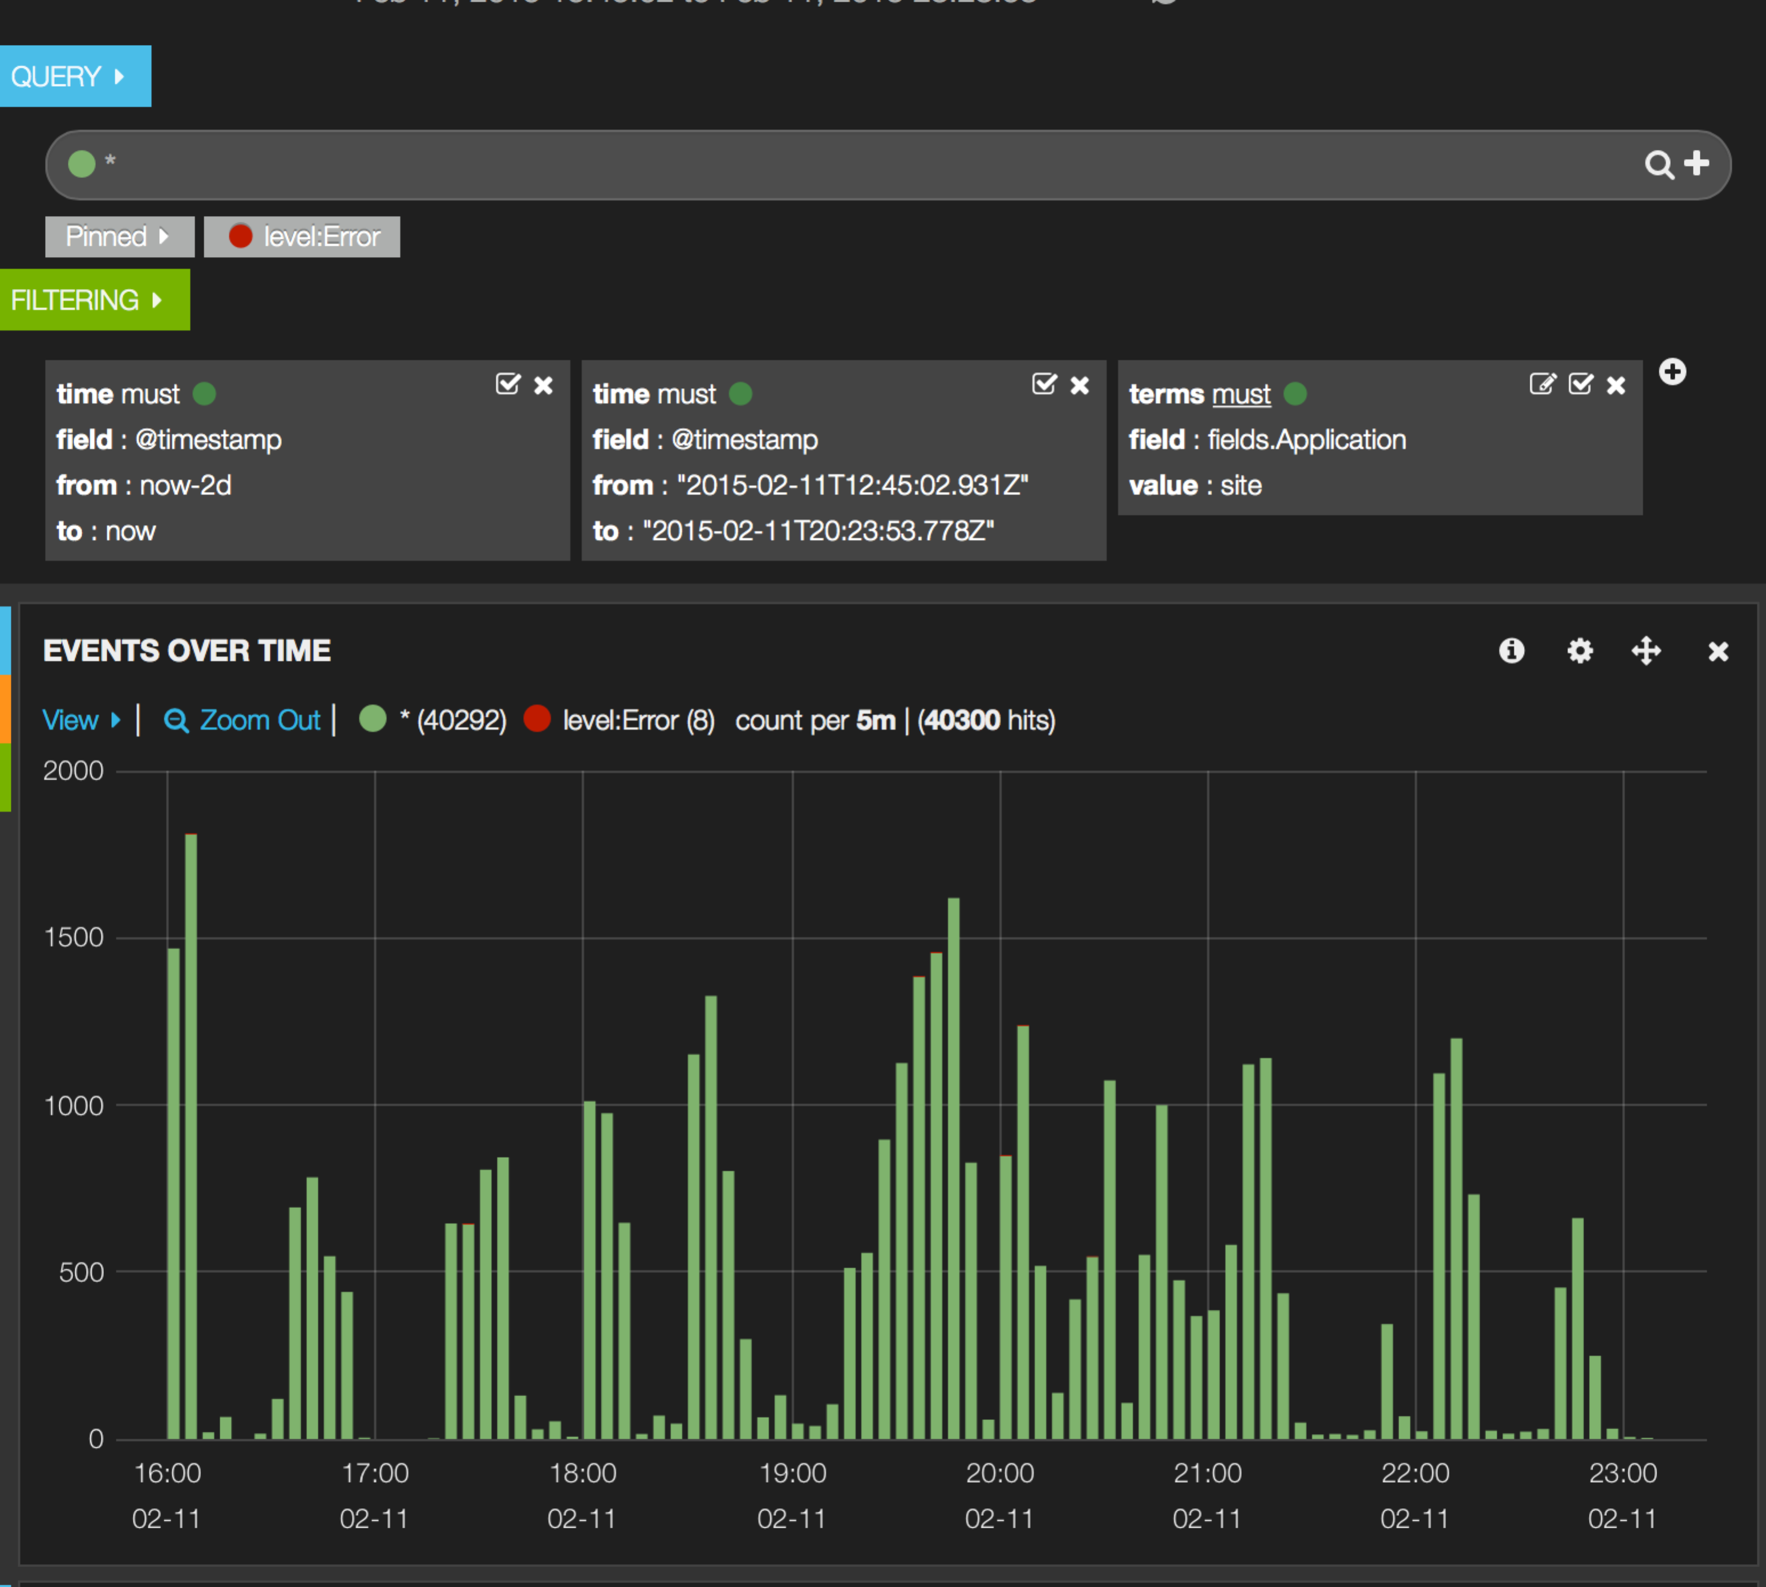

Рис. 1 Kibana - график уровня ошибок

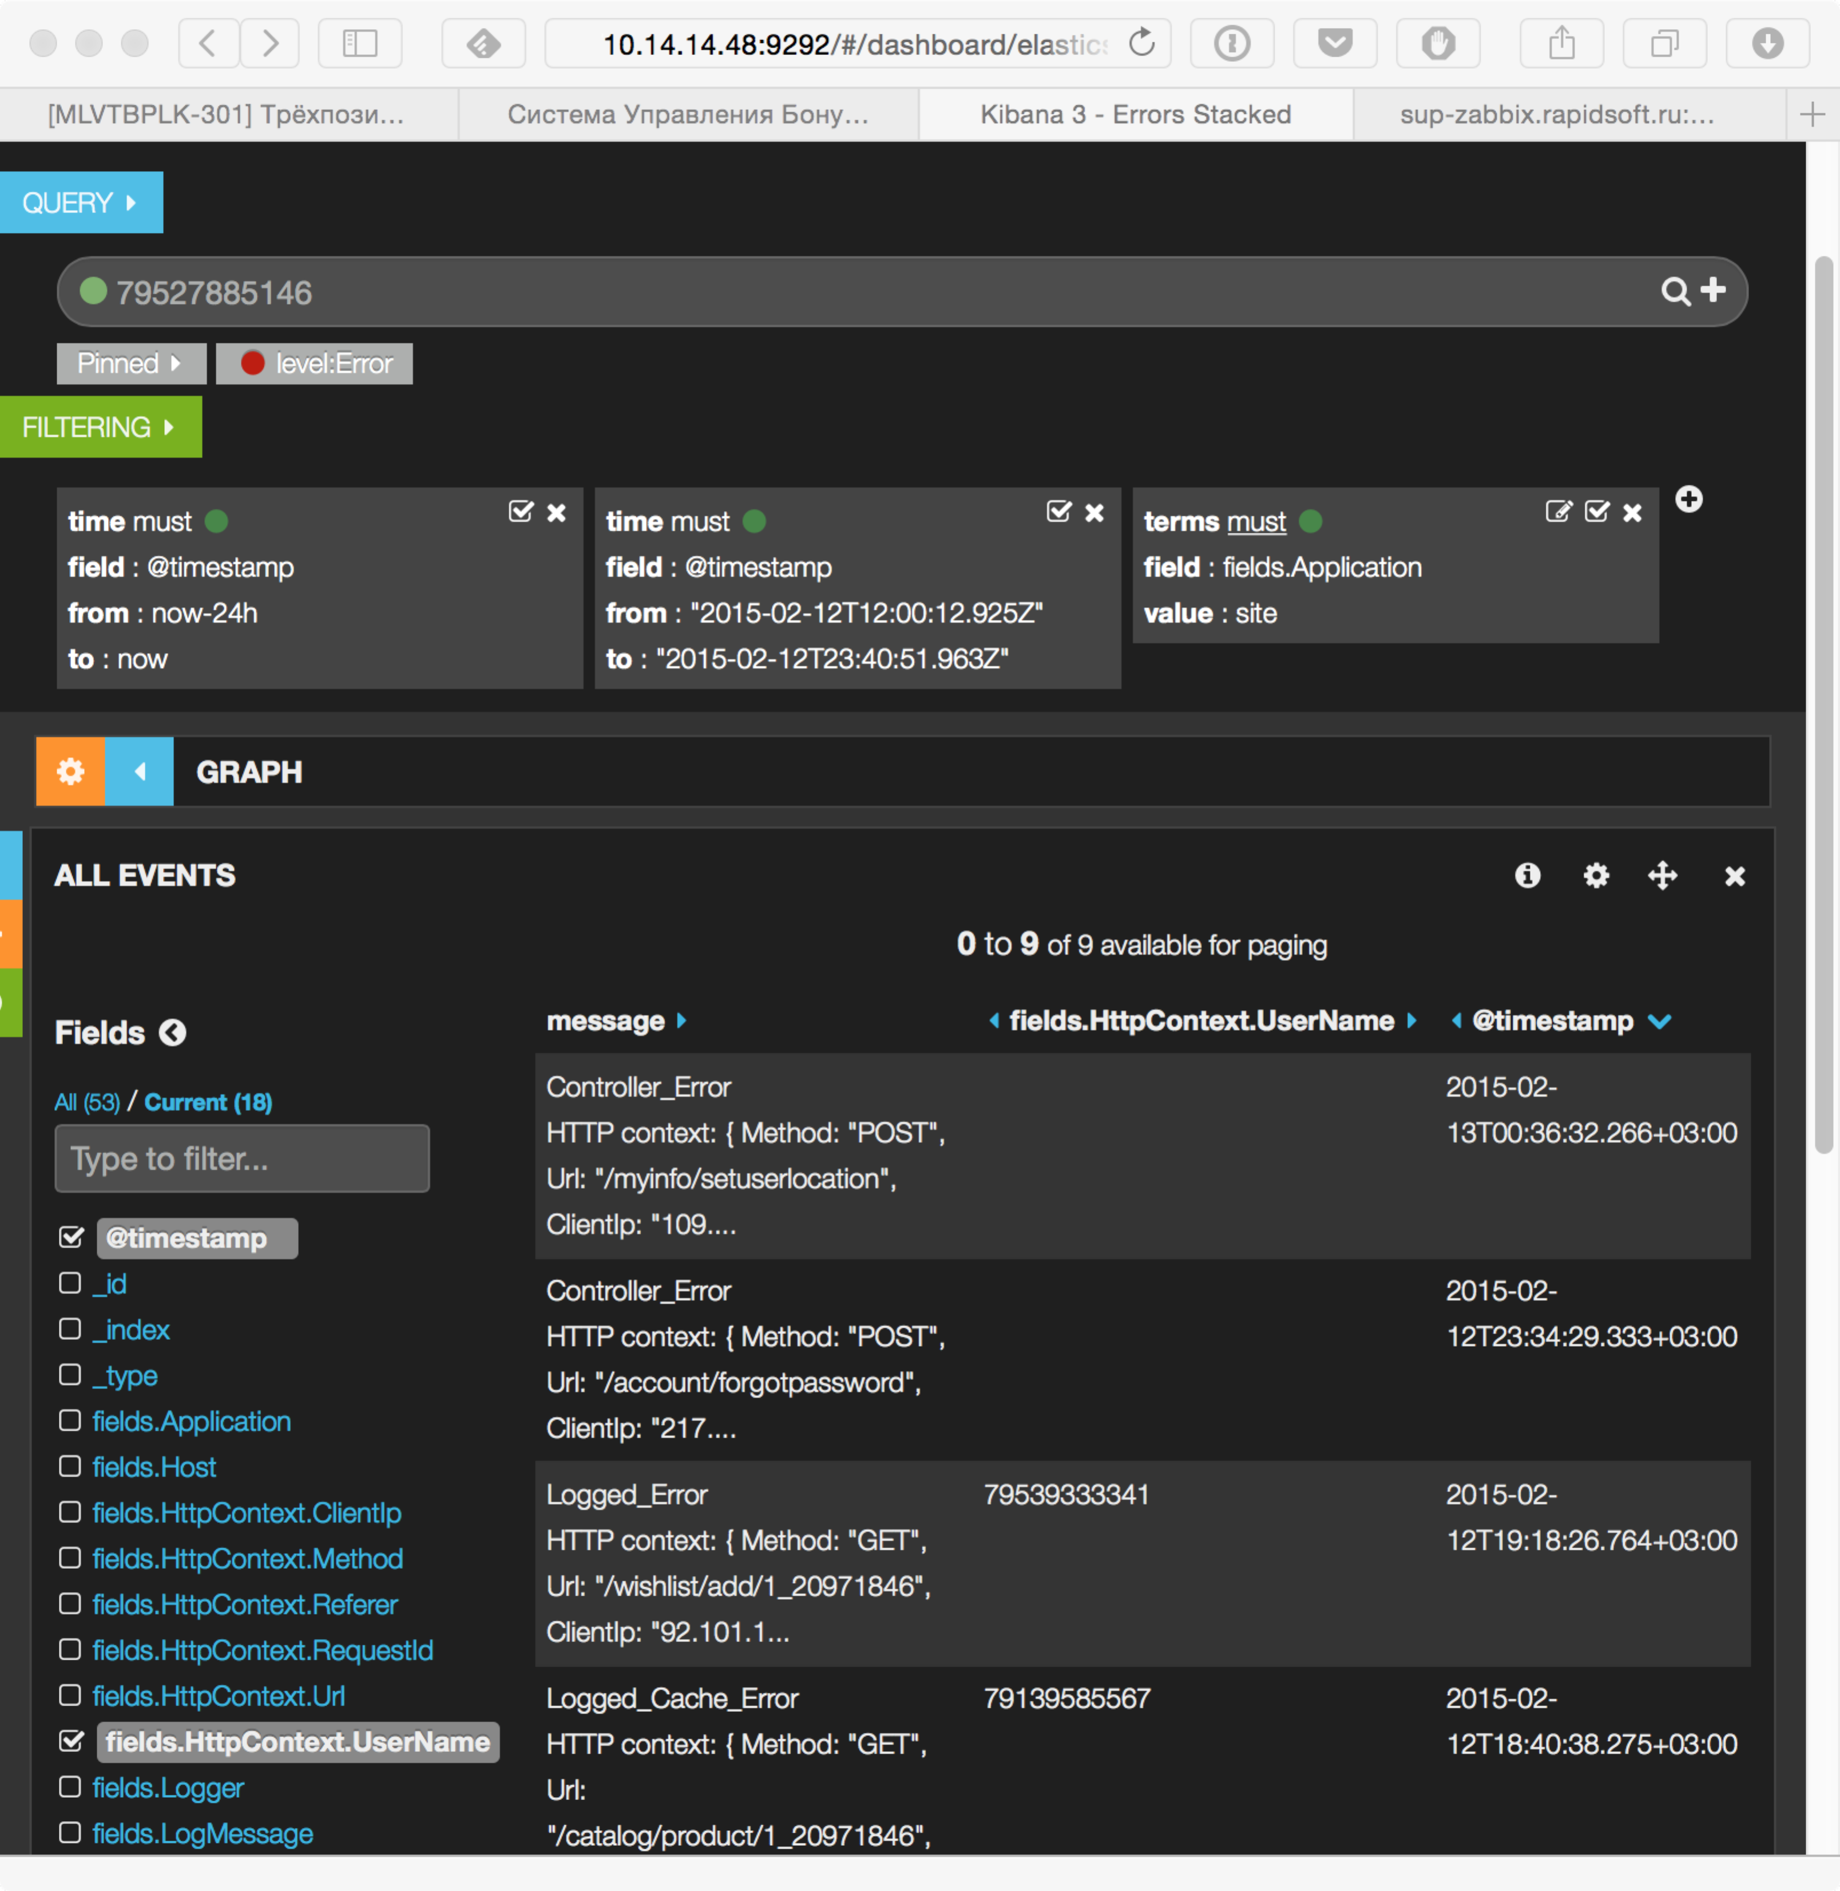

Рис. 2 Kibana поиск ошибок по ID клиента

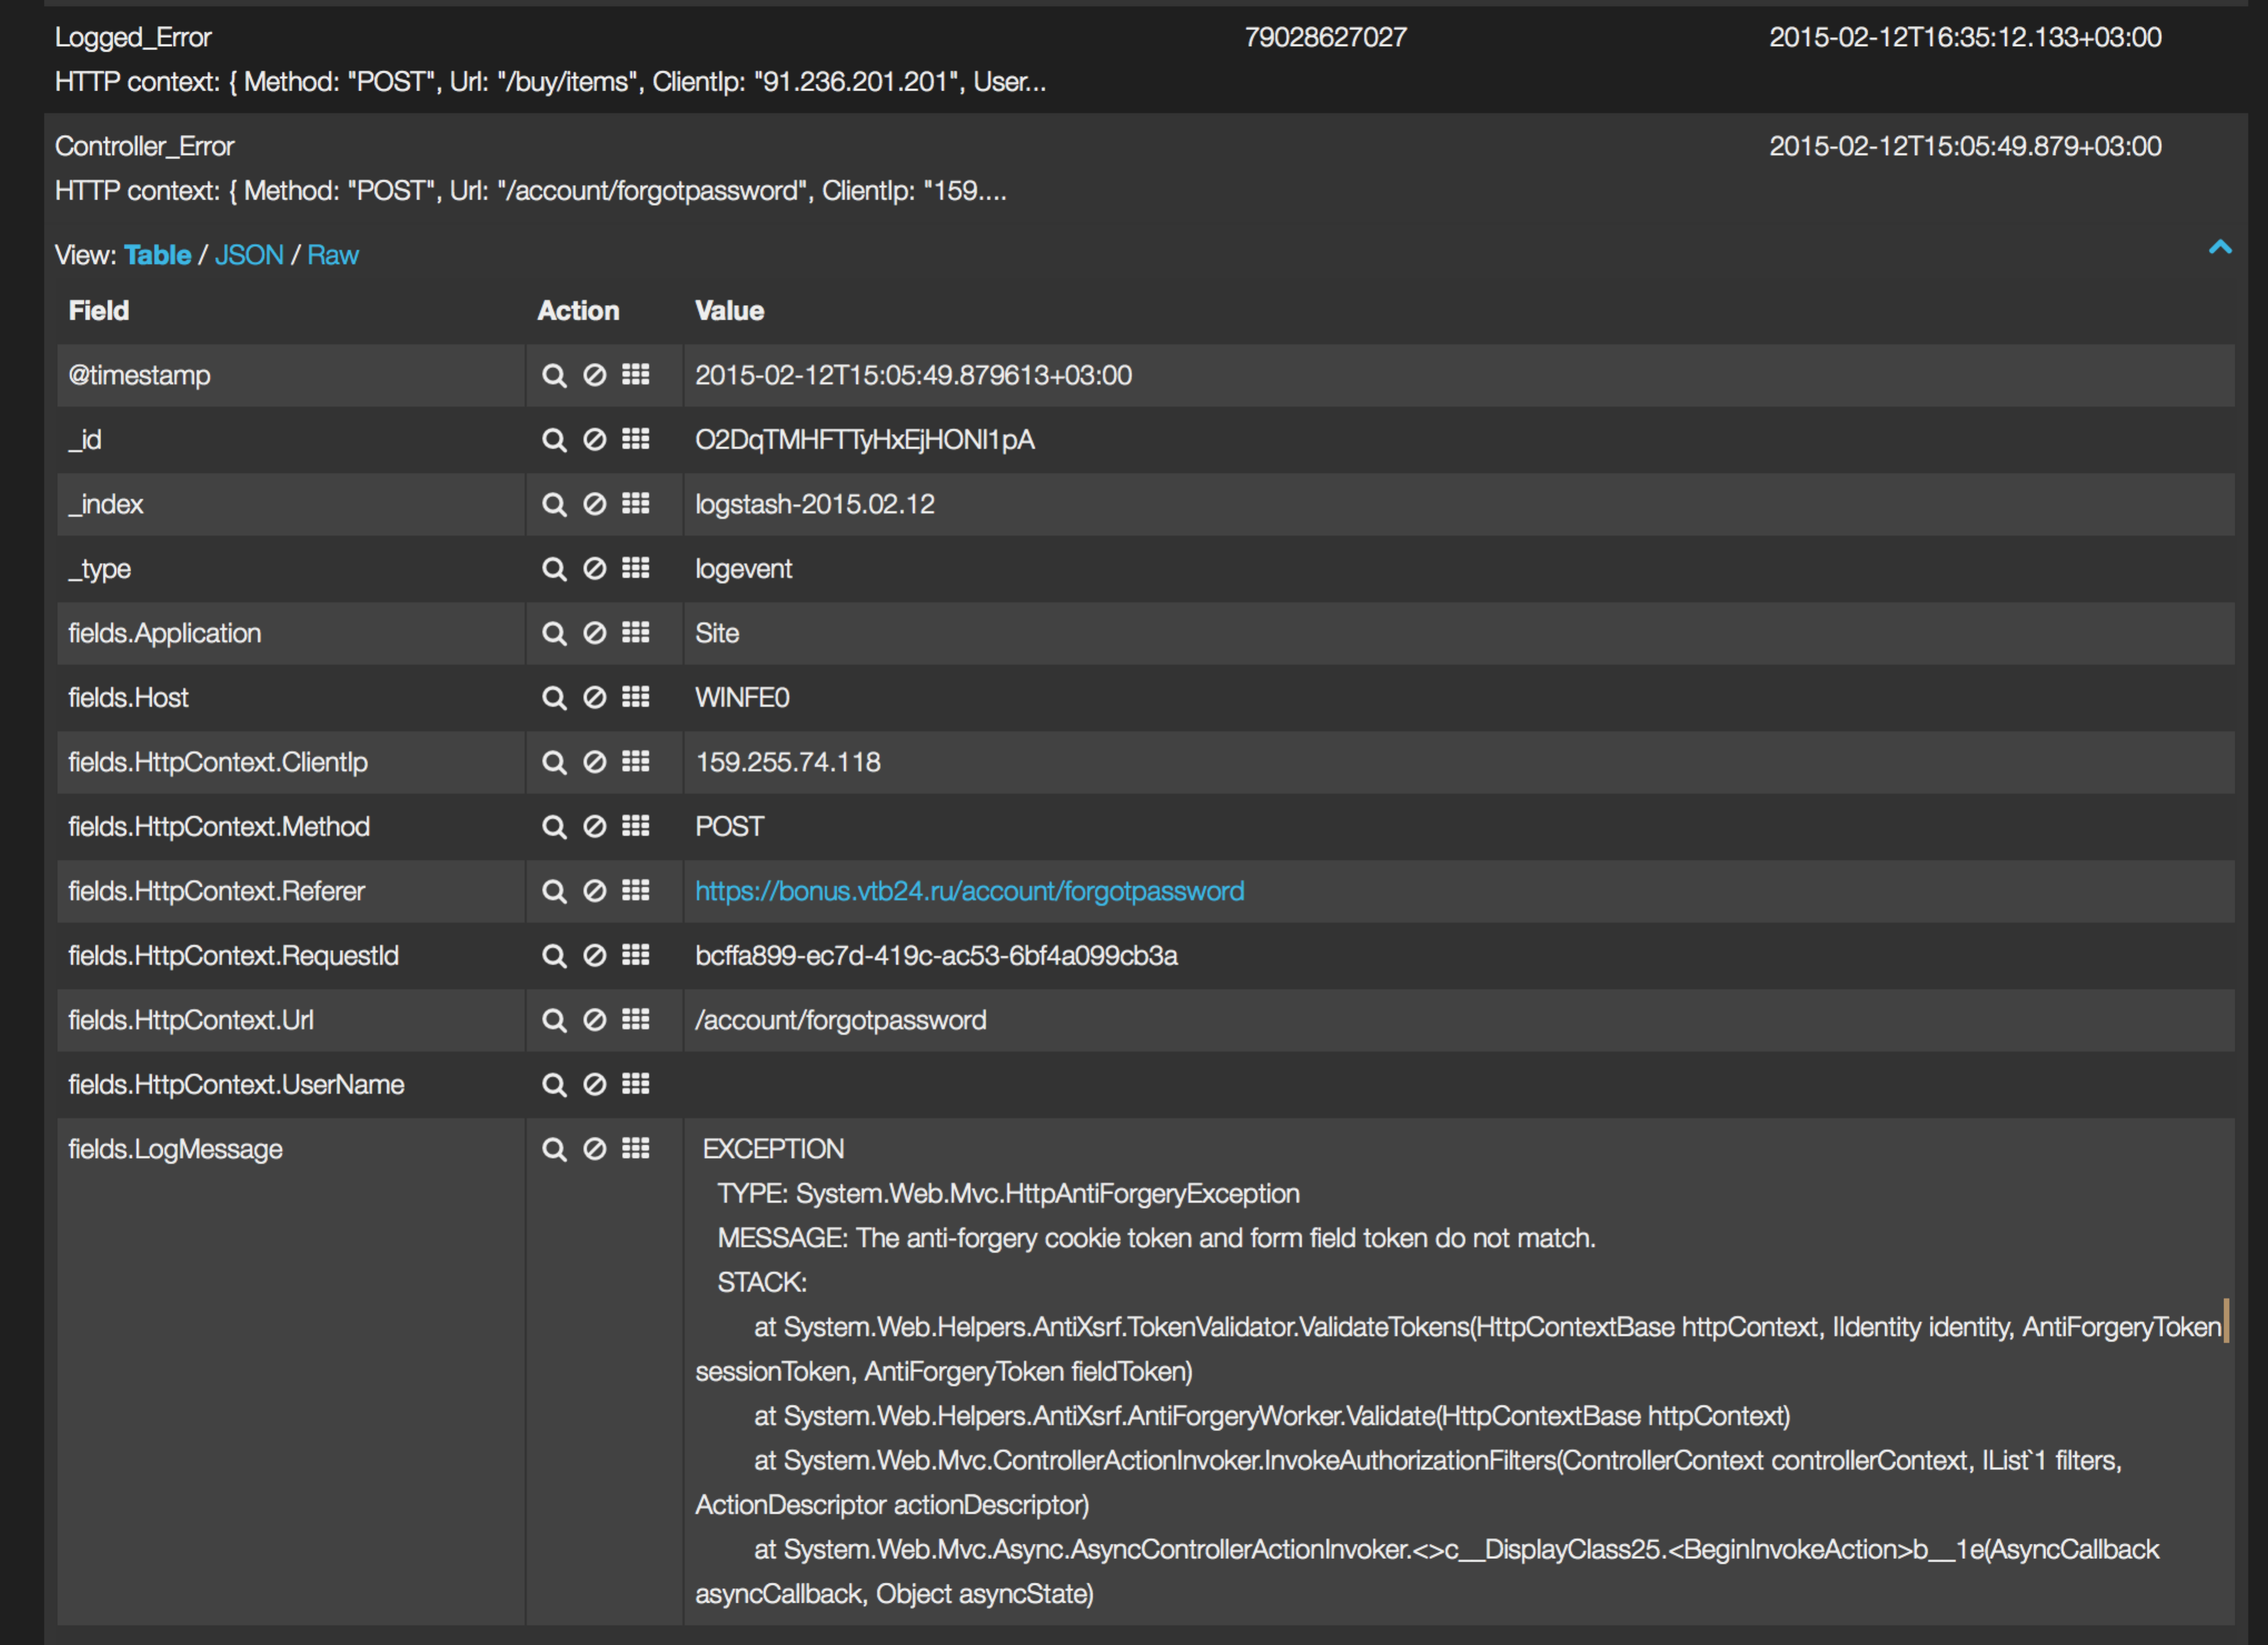

Рис. 3 Kibana - развёрнутая информация об ошибке

{

**"_index":** "logstash-2015.02.12",

**"_type":** "logevent",

**"_id":** "O2DqTMHFTTyHxEjHONl1pA",

**"_score":** null,

**"_source":** {

**"@timestamp":** "2015-02-12T15:05:49.879613+03:00",

**"messageTemplate":** "Controller_Error\r\nHTTP context: {@HttpContext}\r\nContext: {@MsgContext}\r\n{LogMessage}\r\nEND OF Controller_Error\r\n",

**"level":** "Error",

**"message":** "Controller_Error\r\nHTTP context: { Method: \"POST\", Url: \"/account/forgotpassword\", ClientIp: \"159.255.74.118\", UserName: \"\", RequestId: \"bcffa899-ec7d-419c-ac53-6bf4a099cb3a\", Referer: \"https://bonus.vtb24.ru/account/forgotpassword\" }\r\nContext: null\r\n\" EXCEPTION\r\n TYPE: System.Web.Mvc.HttpAntiForgeryException\r\n MESSAGE: The anti-forgery cookie token and form field token do not match.\r\n STACK:\r\n at System.Web.Helpers.AntiXsrf.TokenValidator.ValidateTokens(HttpContextBase httpContext, IIdentity identity, AntiForgeryToken sessionToken, AntiForgeryToken fieldToken)\r\n at System.Web.Helpers.AntiXsrf.AntiForgeryWorker.Validate(HttpContextBase httpContext)\r\n at System.Web.Mvc.ControllerActionInvoker.InvokeAuthorizationFilters(ControllerContext controllerContext, IList`1 filters, ActionDescriptor actionDescriptor)\r\n at System.Web.Mvc.Async.AsyncControllerActionInvoker.<>c__DisplayClass25.<BeginInvokeAction>b__1e(AsyncCallback asyncCallback, Object asyncState)\"\r\nEND OF Controller_Error\r\n",

**"fields":** {

**"HttpContext":** {

**"Method":** "POST",

**"Url":** "/account/forgotpassword",

**"ClientIp":** "159.255.74.118",

**"UserName":** "",

**"RequestId":** "bcffa899-ec7d-419c-ac53-6bf4a099cb3a",

**"Referer":** "https://bonus.vtb24.ru/account/forgotpassword"

},

**"LogMessage":** " EXCEPTION\r\n TYPE: System.Web.Mvc.HttpAntiForgeryException\r\n MESSAGE: The anti-forgery cookie token and form field token do not match.\r\n STACK:\r\n at System.Web.Helpers.AntiXsrf.TokenValidator.ValidateTokens(HttpContextBase httpContext, IIdentity identity, AntiForgeryToken sessionToken, AntiForgeryToken fieldToken)\r\n at System.Web.Helpers.AntiXsrf.AntiForgeryWorker.Validate(HttpContextBase httpContext)\r\n at System.Web.Mvc.ControllerActionInvoker.InvokeAuthorizationFilters(ControllerContext controllerContext, IList`1 filters, ActionDescriptor actionDescriptor)\r\n at System.Web.Mvc.Async.AsyncControllerActionInvoker.<>c__DisplayClass25.<BeginInvokeAction>b__1e(AsyncCallback asyncCallback, Object asyncState)",

**"SourceContext":** "Vtb24.Site.Filters.HandleAndLogErrorFilterAttribute",

**"Application":** "Site",

**"Host":** "WINFE0",

**"Logger":** "Main"

}

},

**"sort":** [

1423742749879,

1423742749879

]

}

Пример 1 Фрагмент журнала ElasticSearch для разбора инцидента